
Koperta życia

Twoja nadzieja na szybką
i skuteczną pomoc

Koperta życia to dla ratowników medycznych szybki dostęp
do informacji o Twoim zdrowiu.

Jak działa „Koperta życia”? Każdy otrzymuje:

- plastikową kopertę
- kartę informacyjną do wypełnienia
- naklejkę na lodówkę
- naklejkę na kopertę

Instrukcja

- wypełnij kartę informacyjną
- włóż wypełnioną kartę informacyjną do koperty
- na kopertę naklej naklejkę „Koperta życia”
- kopertę z naklejką umieść w lodówce tak, aby była
zawsze dostępna i widoczna
- na lodówkę przyklej naklejkę z napisem „TU JEST
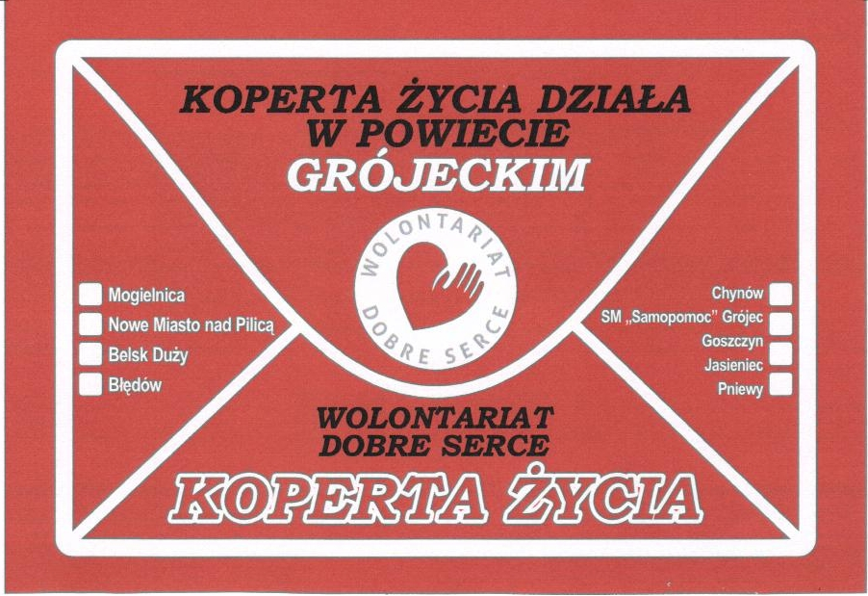
Koperta życia”

